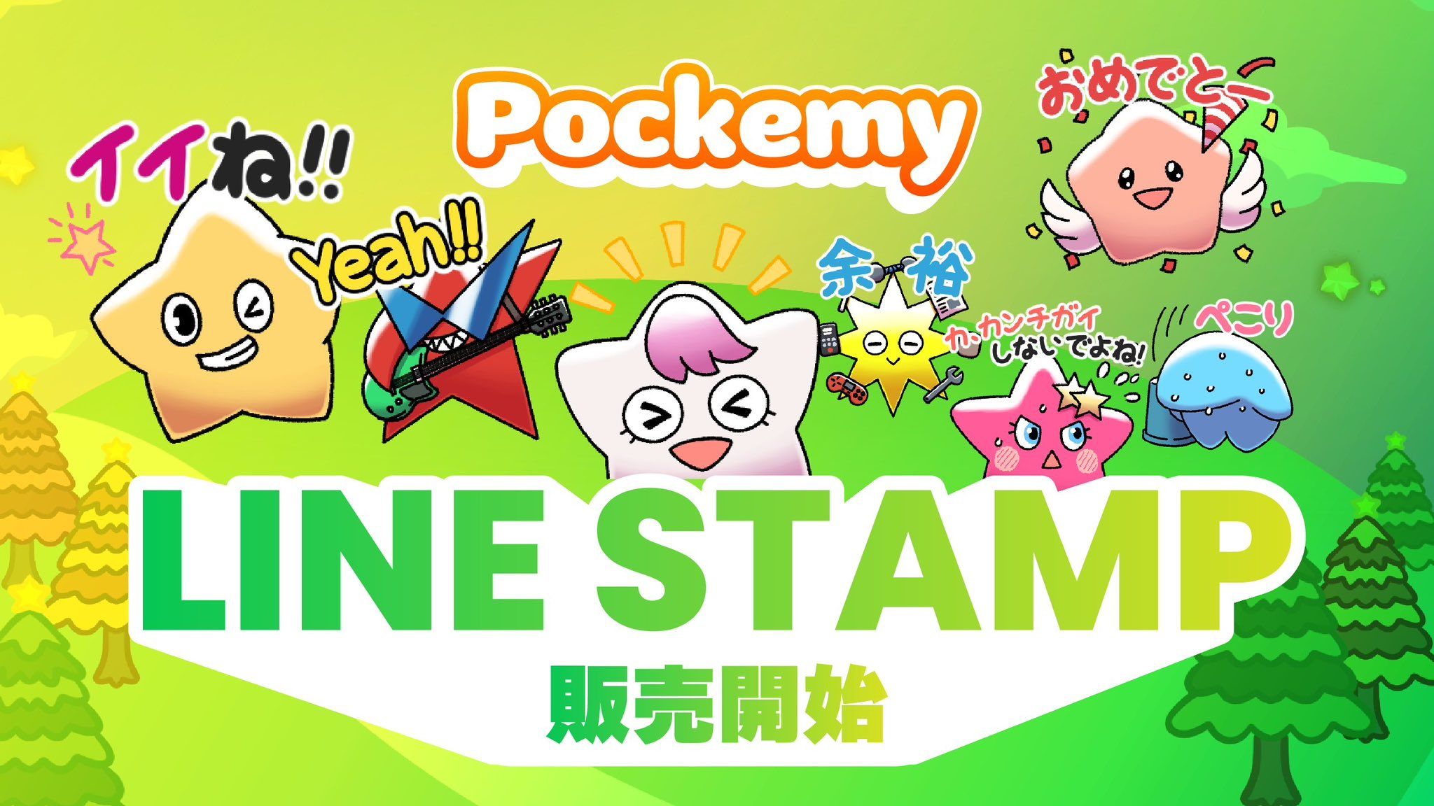

**Unang Paglabas ng JAPAN DAO Opisyal na LINE Stickers!**

**Ang opisyal na karakter ng Smart Pocket, si **Pokemy**, ay sa wakas ay nandito na sa LINE stickers! 🎉**

# Isang Set ng 32 Nakakatuwang Sticker!

Sa kabuuan, mayroon kang **32 cute na Pokemy stickers**, na magpapasaya ng iyong mga LINE chat! ✨

## Ang Unang Paglabas ay May 32 Sticker!

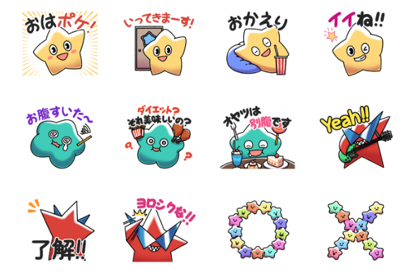  
  
Ang bagong LINE sticker pack na ito ay nagtatampok ng **32 natatanging ekspresyon** mula kay Pokemy!

* May kasamang kapaki-pakinabang na mga pariralang Hapones para sa araw-araw na paggamit
* Mayaman sa mga ekspresyon para sa iba't ibang okasyon
* 32 iba't ibang disenyo na puno ng karisma ni Pokemy

I-download ito dito ▼

# Sino si Pokemy?

Para sa mga hindi pamilyar sa karakter, narito ang isang maikling pagpapakilala!

## Pokemy



# Buod

Ang sikat na karakter ng Smart Pocket na si “Pokemy” ay naglabas ng kanyang unang opisyal na LINE sticker set! Ang 32 sticker na ito ay perpekto para sa araw-araw na usapan, na magpapasaya sa iyong LINE chat.

## 📢 Pinakabagong impormasyon dito:

* Opisyal na Website ng Smart Pocket: [https://smapocke.com/](https://smapocke.com/)
* Opisyal na Discord ng Smart Pocket: [https://discord.com/invite/smartpocket](https://discord.com/invite/smartpocket)
* Opisyal na Website ng JAPAN DAO: [https://japandao.jp/](https://japandao.jp/)
* Opisyal na Discord ng JAPAN DAO: [https://discord.com/invite/japandao](https://discord.com/invite/japandao)
* Opisyal na X Account ni Pokemy: [https://x.com/pockemys](https://x.com/pockemys)